一、每个人注册完成后，可以运用“福建省自然人个税办税平台”查清自己在福建省内（不包含厦门）的纳税情况。具体操作步骤如下：
1、注册完后，进入下面这个界面，点击“纳税清单”：

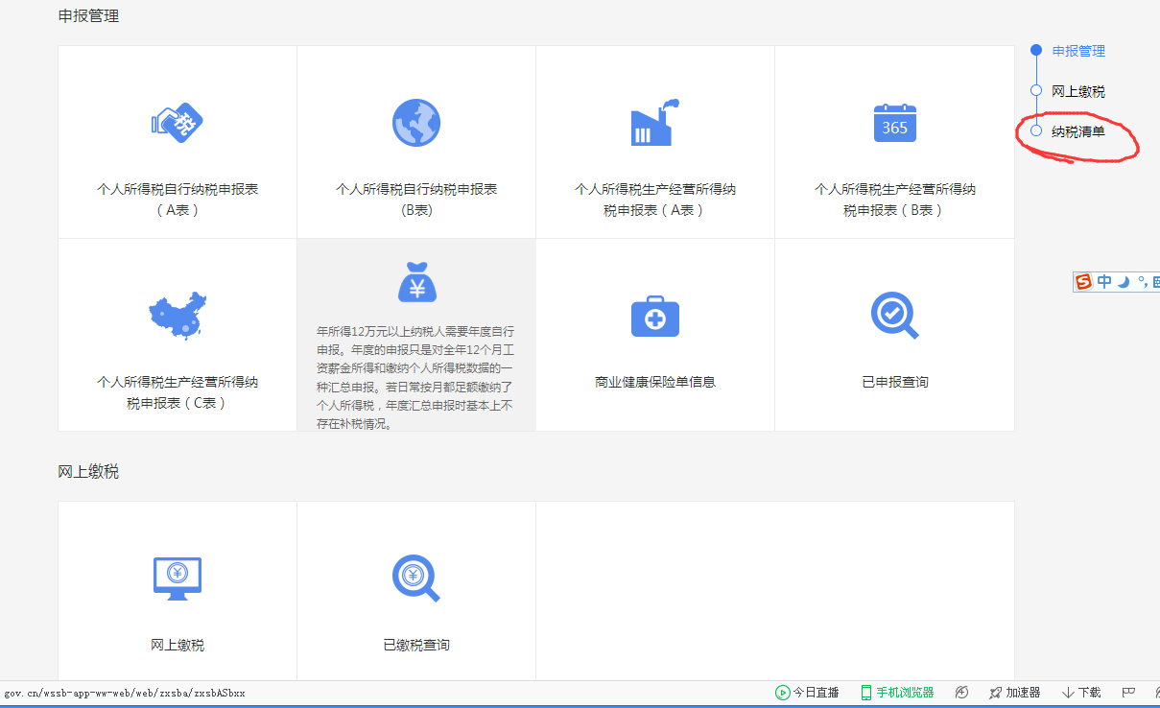

2、跳转到界面2，点击“纳税清单查询”：
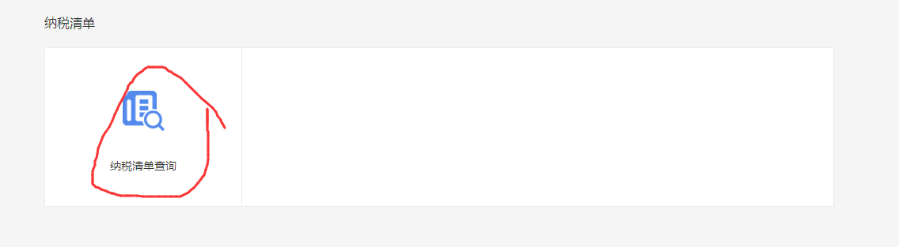
3、选择相应的税款所属期，以及开具范围税务机关。（特别提醒：福建省地方税务局查到的纳税信息仅是福建省内（不含厦门）缴交的税金，若在厦门或在福建省外有相应的收入和纳税情况，请自行增加到12万申报系统中。）

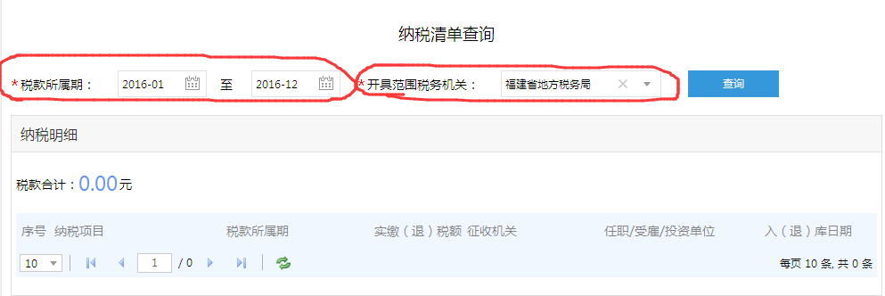

4、示例：某纳税人查询结果如下图，该纳税人在福大获得工资薪金收入，同时在福州大学至诚学院获得劳酬收入，因此就有校外的相应税金需要申报，该名纳税人2016年度总的税金会显示在税款合计中。
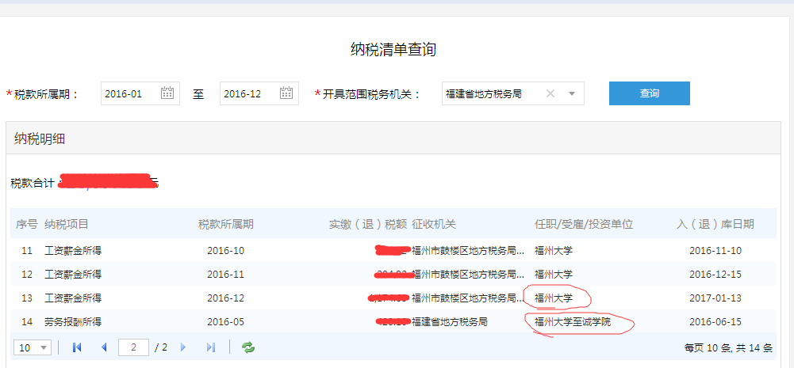

至此，便可查明纳税人在福建省内（不包含厦门）的缴税情况。

二、由于该系统只能查出纳税人的缴税信息，无法看出收入、应纳税所得额等信息，最好的方式是联系相应的代扣代缴单位，如本示例中就可以让至诚学院帮忙查找相关收入信息并告知纳税人。
第二种方式如下（仅供参考）：
1、登入http://www.gongzi2016.com/013.aspx，个税精灵可以帮忙测算收入及应纳税所得额。
登入界面如下：

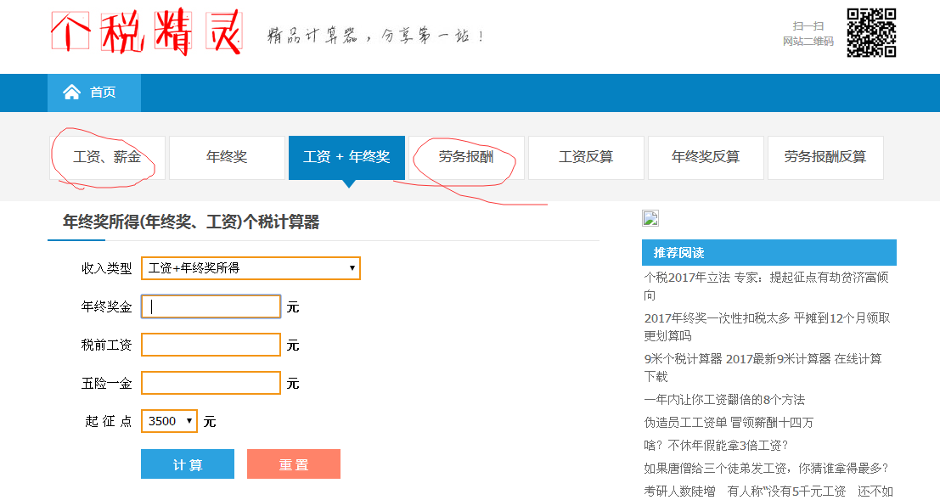
2、按上述步骤已在系统中查到外单位劳务报酬税额为420.1元为例，推算其收入及应纳税所得额如下：
首先选择相应的税额项目“劳务报酬”，
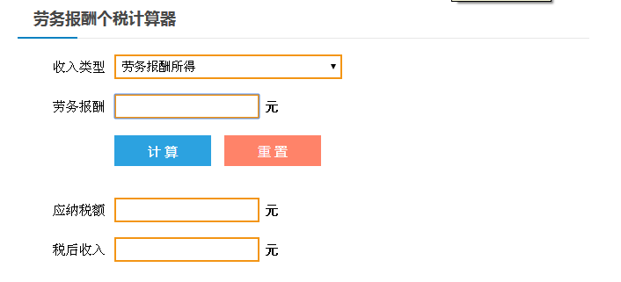
然后，点击下拉，就会显示相应的板块，选择“劳务报酬所得（个税反算）”，就可以算出相应的劳酬收入和应纳税所得。

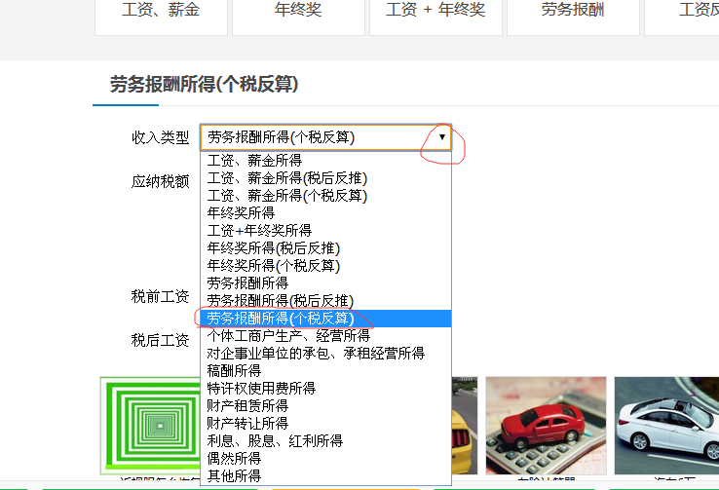
以劳酬420.1为例，点计算，则收入为“税前收入”2900.5，继续下拉该界面，可知应纳税所得为2100.5.
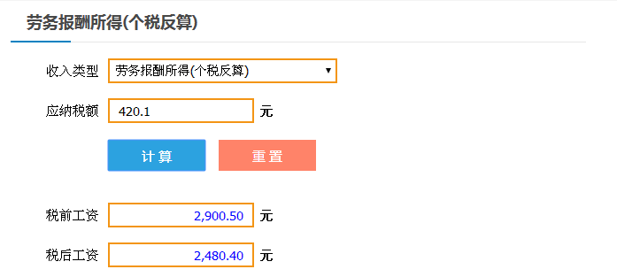
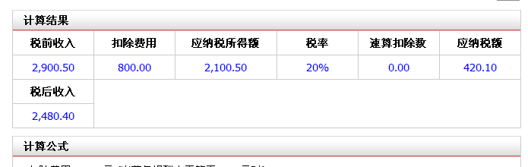
特别提示：该平台亦可以用于测算工薪税的收入额和应纳税所得额，只要选取相应的界面即可。
特别提醒：在福州大学已经有工资薪资所得的各位纳税人，按照税法规定，在其他单位只能有劳务报酬税，不得有工资薪金税和年终奖税额。若出现除在福州大学外还有工资薪资所得和年终奖所得的情况，那就涉及到需要补税，请自行到福州市地方税务局（公交站-南门，地址：福州市鼓楼区八一七中路）窗口咨询应如何办理。如在申报过程中遇到问题，可拨打省局免费咨询热线：0591-87858160、87858172、87886670 、87886770、87103571（周一至周五08:30-12:00 14:00-17:30）。

福州大学计划财务处
2017-03-01

